Муниципальное бюджетное дошкольное образовательное учреждение детский сад № 25муниципального образования Абинский район
расположен на хуторе Ольгинский, улица Советская № 15.
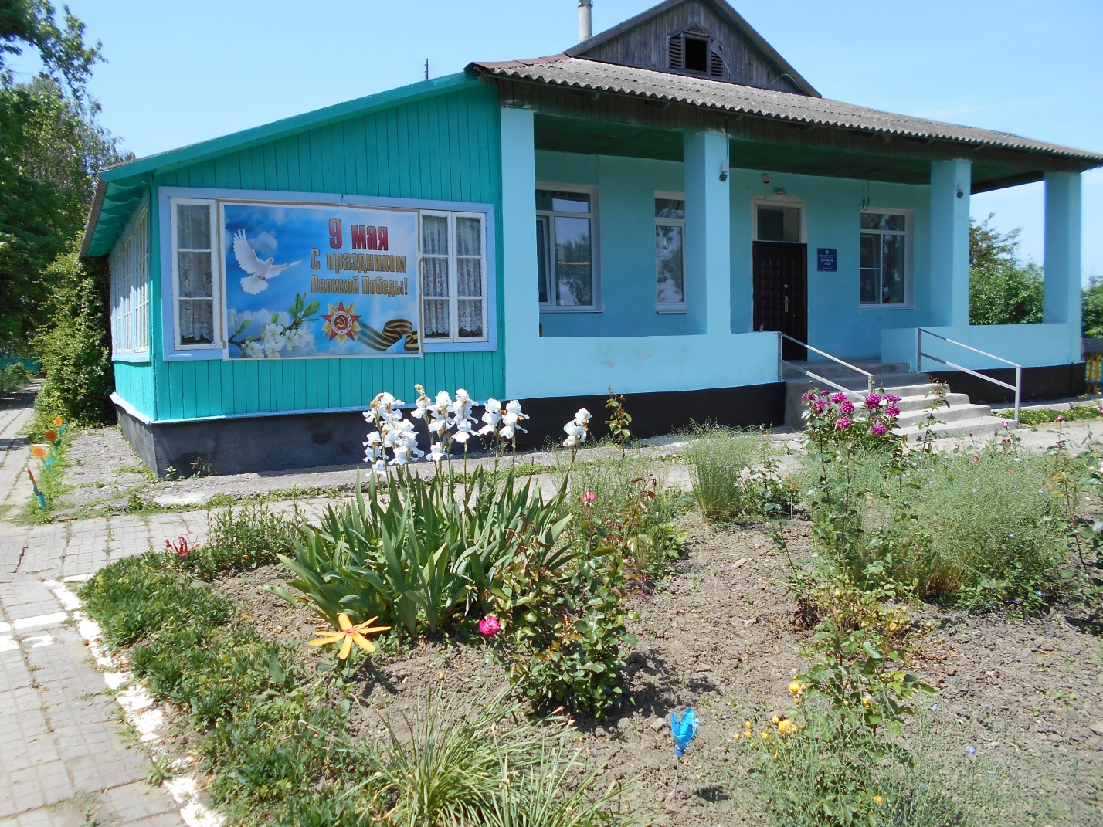
Детский сад рассчитан на 2 разновозрастные группы, работа осуществляется в режиме 10 часов пребывания детей.
- Первая группа раннего возраста от 1,5 до 3х лет;
- Вторая разновозрастная средне – старшая группа от 3-х до 7-ми лет.

Коллектив детского сада работает над осуществлением следующих задач:
- укрепление физического здоровья детей, формирование потребностей здорового образа жизни, интереса к занятиям спортом;
- оснащение ДОУ игровым оборудованием, оборудованием для занятий спортом, учебно-методическими пособиями;
- развитие творческого потенциала, умственных и художественных способностей;
- формирование основ нравственных знаний и патриотизма.
- создавать, соответственно поставленным целям, среду пребывания ребенка;
- своевременно реагировать на возникающие в педагогическом процессе ситуации, оценивать и, предвидя возможные воспитательные последствия, адекватно разрешать их, используя разнообразный педагогический арсенал;
- учитывать индивидуальные особенности ребенка в процессе приобщения к социальному опыту;
Эти цели реализуются в процессе разнообразных видов детской деятельности: игровой, коммуникативной, трудовой, познавательно-исследовательской, продуктивной, музыкально-художественной, чтения.
Для достижения целей первостепенное значение имеют:
• забота о здоровье, эмоциональном благополучии и своевременном всестороннем развитии каждого ребенка;
• создание в группах атмосферы гуманного и доброжелательного отношения ко всем воспитанникам, что позволяет растить их общительными, добрыми, любознательными, инициативными, стремящимися к самостоятельности и творчеству;
• максимальное использование разнообразных видов детской деятельности, их интеграция в целях повышения эффективности воспитательно-образовательного процесса;
• творческая организация (креативность) воспитательно-образовательного процесса;
• вариативность использования образовательного материала, позволяющая развивать творчество в соответствии с интересами и наклонностями каждого ребенка;
• уважительное отношение к результатам детского творчества;
• единство подходов к воспитанию детей в условиях дошкольного образовательного учреждения и семьи;
• соблюдение в работе детского сада и начальной школы преемственности,
исключающей умственные и физические перегрузки в содержании образования детей дошкольного возраста, обеспечивая отсутствие давления предметного обучения.

Детям читали и заучивали наизусть произведения из сборников кубанских писателей и поэтов. Разучивали пословицы и поговорки.
В систему воспитательно- образовательных мероприятий познавательного развития дошкольников включены: учебно- методическое пособие для воспитателей ДОУ Краснодарского края « Знай и люби свой край», В. А Григорьева, и материалы из опыта работы районных методических служб дошкольных образовательных учреждений, педагогов детских садов « Ты, Кубань, ты наша Родина», Т.П. Хлопова, Н.П. Легких и т.д.
Климатические условия Южного региона имеют свои особенности: достаточное количество солнечных и теплых дней. Исходя из этого при благоприятных погодных условиях в холодное время года удлинялось пребывание детей на открытом воздухе. В теплое время года вся деятельность детей выносилась на участок детского сада.
При организации физического развития и оздоровления детей максимально использовались природные и климатические особенности Краснодарского края. В соответствии с действующим СанПиНом в группах старшего дошкольного возраста организованная образовательная деятельность по физическому развитию организуется два раза в неделю в группе, одна на свежем воздухе, во время прогулки. Для закаливания использовались естественные природные факторы: дети принимали солнечные и воздушные ванны. Педагоги организовывали экскурсии. Для обеспечения потребности дошкольников в двигательной активности воспитатели разучивали с ними кубанские народные подвижные игры.
